2023年福建省高考化学试卷
学校:___________姓名：___________班级：___________考号：___________

一、单选题
1．唐代陆羽《茶经·三之造》中记载茶叶制作过程：“晴采之，蒸之，捣之，拍之，焙之，穿之，封之，茶之干矣”。以下操作中最不可能引起化学变化的是
A．蒸 B．捣 C．焙 D．封
2．抗癌药物$\text{CADD522}$的结构如图。关于该药物的说法错误的是
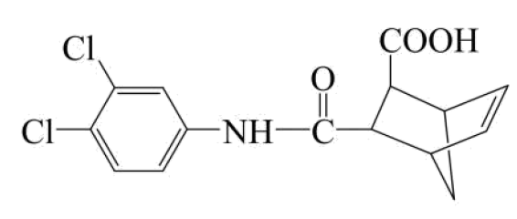
A．能发生水解反应 B．含有2个手性碳原子
C．能使${\text{Br}}_{2}$的${\text{CCl}}_{4}$溶液褪色 D．碳原子杂化方式有${\text{sp}}^{2}$和${\text{sp}}^{3}$
3．某含锰着色剂的化学式为${\text{XY}}_{\text{4}}{\text{MnZ}}_{\text{2}}{\text{Q}}_{\text{7}}$，Y、X、Q、Z为原子序数依次增大的短周期元素，其中${\text{XY}}_{4}^{+}$具有正四面体空间结构，${\text{Z}}_{2}{\text{Q}}_{7}^{4−}$结构如图所示。下列说法正确的是
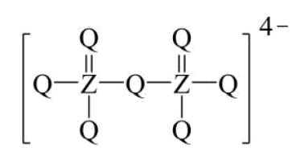
A．键角：${\text{XY}}_{3}>{\text{XY}}_{4}^{+}$ B．简单氢化物沸点：$\text{X>Q>Z}$
C．第一电离能：$\text{X}>\text{Q}>\text{Mn}$ D．最高价氧化物对应的水化物酸性：$\text{Z}>\text{X}$
4．我国新一代载人飞船使用的绿色推进剂硝酸羟胺${\left[{\text{NH}}_{3}\text{OH}\right]}^{+}{\left[{\text{NO}}_{3}\right]}^{−}$在催化剂作用下可完全分解为${\text{N}}_{2}、{\text{H}}_{2}\text{O}$和${\text{O}}_{2}$。${\text{N}}_{\text{A}}$为阿伏加德罗常数的值，下列说法正确的是
A．$0.1\text{mol}{\left[{\text{NH}}_{3}\text{OH}\right]}^{+}$含有的质子数为$\text{1}{\text{.5N}}_{\text{A}}$
B．$48\text{g}$固态硝酸羟胺含有的离子数为$\text{0}{\text{.5N}}_{\text{A}}$
C．$0.5\text{mol}$硝酸羟胺含有的$\text{N}−\text{O}σ$键数为${\text{2N}}_{\text{A}}$
D．硝酸羟胺分解产生$11.2{\text{LN}}_{2}$(已折算为标况)的同时，生成${\text{O}}_{2}$分子数为${\text{N}}_{\text{A}}$
5．稀有气体氙的氟化物$\left({\text{XeF}}_{\text{n}}\right)$与$\text{NaOH}$溶液反应剧烈，与水反应则较为温和，反应式如下：
与水反应 | 与$\text{NaOH}$溶液反应
i．$2{\text{XeF}}_{2}+2{\text{H}}_{2}\text{O}=2\text{Xe}↑+{\text{O}}_{2}↑+4\text{HF}$ | ii．$2{\text{XeF}}_{2}+4{\text{OH}}^{−}=2\text{Xe}↑+{\text{O}}_{2}↑+4{\text{F}}^{−}+2{\text{H}}_{2}\text{O}$
iii．${\text{XeF}}_{6}+3{\text{H}}_{2}\text{O}={\text{XeO}}_{3}+6\text{HF}$ | iv．$2{\text{XeF}}_{6}+4{\text{Na}}^{+}+16{\text{OH}}^{−}=$ ${\text{Na}}_{4}{\text{XeO}}_{6}↓+\text{Xe}↑+{\text{O}}_{2}↑+12{\text{F}}^{−}+8{\text{H}}_{2}\text{O}$
下列说法错误的是
A．${\text{XeO}}_{3}$具有平面三角形结构 B．${\text{OH}}^{−}$的还原性比${\text{H}}_{2}\text{O}$强
C．反应i～iv中有3个氧化还原反应 D．反应iv每生成$1{\text{molO}}_{2}$，转移$6\text{mol}$电子
6．从炼钢粉尘(主要含${\text{Fe}}_{3}{\text{O}}_{4}、{\text{Fe}}_{2}{\text{O}}_{3}$和$\text{ZnO}$)中提取锌的流程如下：
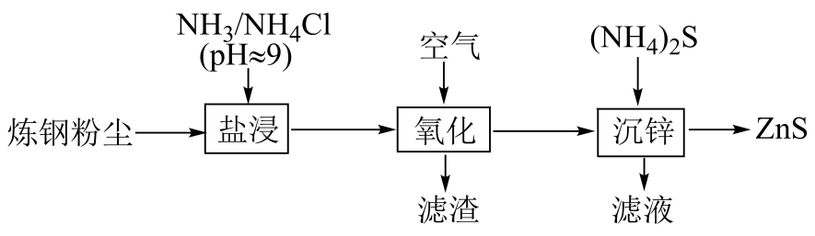
“盐浸”过程$\text{ZnO}$转化为${\left[\text{Zn}{\left({\text{NH}}_{\text{3}}\right)}_{\text{4}}\right]}^{2+}$，并有少量${\text{Fe}}^{2+}$和${\text{Fe}}^{3+}$浸出。下列说法错误的是
A．“盐浸”过程若浸液$\text{pH}$下降，需补充${\text{NH}}_{3}$
B．“滤渣”的主要成分为$\text{Fe}{(\text{OH})}_{3}$
C．“沉锌”过程发生反应${\left[\text{Zn}{\left({\text{NH}}_{3}\right)}_{4}\right]}^{2+}+4{\text{H}}_{2}\text{O}+{\text{S}}^{2−}=\text{ZnS}↓+4{\text{NH}}_{3}⋅{\text{H}}_{2}\text{O}$
D．应合理控制${\left({\text{NH}}_{4}\right)}_{2}\text{S}$用量，以便滤液循环使用
7．从苯甲醛和$\text{KOH}$溶液反应后的混合液中分离出苯甲醇和苯甲酸的过程如下：
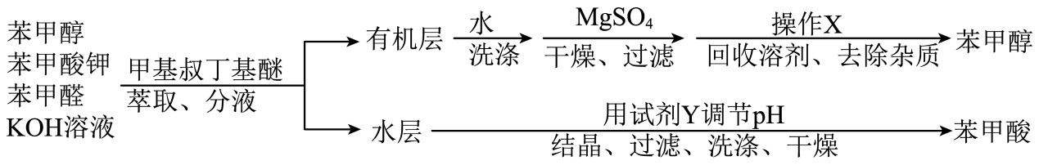
已知甲基叔丁基醚的密度为$\text{0.74g}⋅{\text{cm}}^{\text{-3}}$。下列说法错误的是
A．“萃取”过程需振荡、放气、静置分层
B．“有机层”从分液漏斗上口倒出
C．“操作X”为蒸馏，“试剂Y”可选用盐酸
D．“洗涤”苯甲酸，用乙醇的效果比用蒸馏水好
8．一种可在较高温下安全快充的铝-硫电池的工作原理如图，电解质为熔融氯铝酸盐(由$\text{NaCl}、\text{KCl}$和${\text{AlCl}}_{\text{3}}$形成熔点为$93℃$的共熔物)，其中氯铝酸根$\left[{\text{Al}}_{\text{n}}{\text{Cl}}_{3\text{n+1}}^{−}\left(\text{n}≥1\right)\right]$起到结合或释放${\text{Al}}^{\text{3+}}$的作用。电池总反应：$\text{2Al+3xS}\overset{放电}{\underset{充电}{⇄}}{\text{Al}}_{\text{2}}{\left({\text{S}}_{\text{x}}\right)}_{\text{3}}$。下列说法错误的是
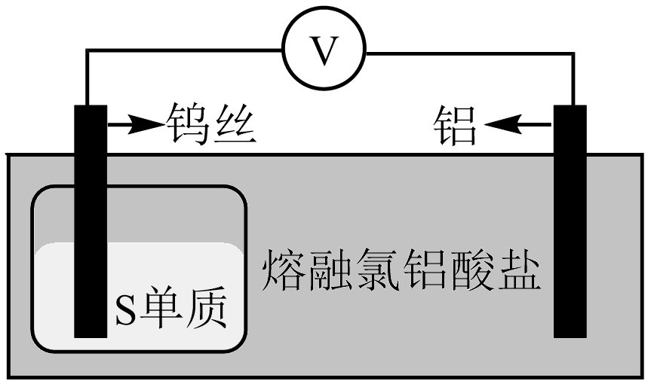
A．${\text{Al}}_{\text{n}}{\text{Cl}}_{3\text{n+1}}^{−}$含$\text{4n}$个$\text{Al}−\text{Cl}$键
B．${\text{Al}}_{\text{n}}{\text{Cl}}_{3\text{n+1}}^{−}$中同时连接2个$\text{Al}$原子的$\text{Cl}$原子有$\left(\text{n}−1\right)$个
C．充电时，再生$1\text{molAl}$单质至少转移$3\text{mol}$电子
D．放电时间越长，负极附近熔融盐中n值小的${\text{Al}}_{\text{n}}{\text{Cl}}_{3\text{n+1}}^{−}$浓度越高
9．$25℃$时，某二元酸$\left({\text{H}}_{\text{2}}\text{A}\right)$的${\text{K}}_{\text{a}1}={10}^{−3.04}$、${\text{K}}_{\text{a}2}={10}^{−4.37}$。$1.0\text{mol}⋅{\text{L}}^{−1}\text{NaHA}$溶液稀释过程中$δ\left({\text{H}}_{2}\text{A}\right)、δ\left({\text{HA}}^{−}\right)、δ\left({\text{A}}^{2−}\right)$与$\text{pc}\left({\text{Na}}^{+}\right)$的关系如图所示。已知$\text{pc}\left({\text{Na}}^{+}\right)=−lg\text{c}\left({\text{Na}}^{+}\right),{\text{HA}}^{−}$的分布系数$δ\left({\text{HA}}^{−}\right)=\frac{\text{c}\left({\text{HA}}^{−}\right)}{\text{c}\left({\text{H}}_{2}\text{A}\right)+\text{c}\left({\text{HA}}^{−}\right)+\text{c}\left({\text{A}}^{2−}\right)}$。下列说法错误的是
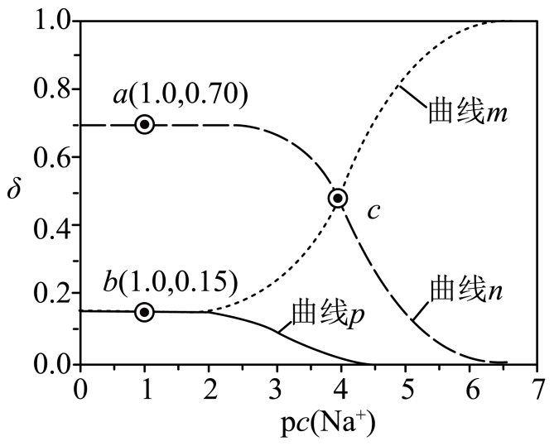
A．曲线n为$δ\left({\text{HA}}^{−}\right)$的变化曲线 B．a点：$\text{pH}=4.37$
C．b点：$2\text{c}\left({\text{H}}_{2}\text{A}\right)+\text{c}\left({\text{HA}}^{−}\right)=\text{c}\left({\text{Na}}^{+}\right)$ D．c点：$\text{c}\left({\text{Na}}^{+}\right)+\text{c}\left({\text{H}}^{+}\right)=3\text{c}\left({\text{HA}}^{−}\right)+\text{c}\left({\text{OH}}^{−}\right)$

二、工业流程题
10．白合金是铜钴矿冶炼过程的中间产物，一种从白合金(主要含${\text{Fe}}_{3}{\text{O}}_{4}、\text{CoO}、\text{CuS}、{\text{Cu}}_{2}\text{S}$及少量${\text{SiO}}_{2}$)中分离回收金属的流程如下：
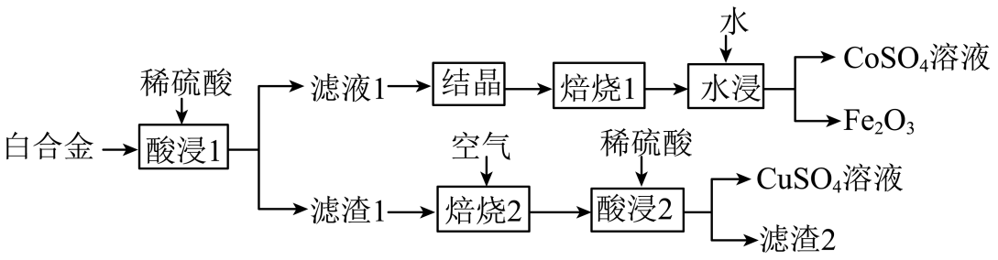
(1)“酸浸 1”中，可以加快化学反应速率的措施有 （任写其中一种），CoO 发生反应的离子方程式 。
(2)“焙烧1”中，晶体[${\text{Fe}}_{2}{\left({\text{SO}}_{4}\right)}_{3}⋅{\text{xH}}_{2}\text{O}$和${\text{CoSO}}_{4}⋅{\text{yH}}_{2}\text{O}$]总质量随温度升高的变化情况如下：
温度区间/℃ | $$<227$$ | $$227\sim 566$$ | $$566\sim 600$$ | $$600\sim 630$$
晶体总质量 | 变小 | 不变 | 变小 | 不变
①升温至$227℃$过程中，晶体总质量变小的原因是 ；$566\sim 600℃$发生分解的物质是 (填化学式)。
②为有效分离铁、钴元素，“焙烧1”的温度应控制为 ℃。
(3)$25℃$时，${\text{K}}_{\text{sp}}(\text{CuS})=6.3×{10}^{−36},{\text{H}}_{2}\text{S}$的${\text{K}}_{\text{a1}}=1.1×{10}^{−7},{\text{K}}_{\text{a}2}=1.3×{10}^{−13}$。反应$\text{CuS}(\text{s})+2{\text{H}}^{+}(\text{aq})={\text{Cu}}^{2+}(\text{aq})+{\text{H}}_{2}\text{S}(\text{aq})$的平衡常数$\text{K=}$ (列出计算式即可)。经计算可判断$\text{CuS}$难溶于稀硫酸。
II.铜的硫化物结构多样。天然硫化铜俗称铜蓝，其晶胞结构如图。
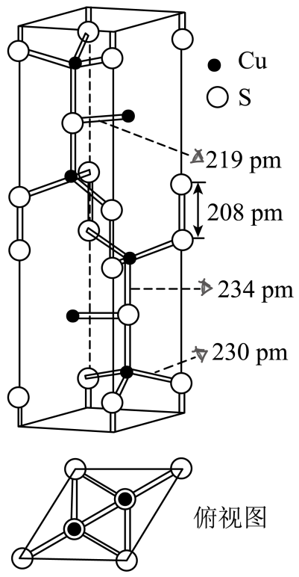
(4)基态${Cu}^{2+}$的价电子排布式为 。
(5)晶胞中含有 个${\text{S}}_{2}^{2−},\text{N}\left({\text{Cu}}^{+}\right):\text{N}\left({\text{Cu}}^{2+}\right)=$ 。晶体中微粒间作用力有 (填标号)。
a．氢键 b．离子键 c．共价键 d．金属键
(6)“焙烧2”中${\text{Cu}}_{\text{2}}\text{S}$发生反应的化学方程式为 ；“滤渣2”是 (填化学式)。

三、实验探究题
11．某研究小组以${\text{TiCl}}_{4}$为原料制备新型耐热材料$\text{TiN}$。
步骤一：${\text{TiCl}}_{4}$水解制备${\text{TiO}}_{2}$(实验装置如图A，夹持装置省略)：滴入${\text{TiCl}}_{4}$，边搅拌边加热，使混合液升温至$80℃$，保温3小时。离心分离白色沉淀${\text{TiO}}_{2}⋅{\text{xH}}_{2}\text{O}$并洗涤，煅烧制得${\text{TiO}}_{2}$。
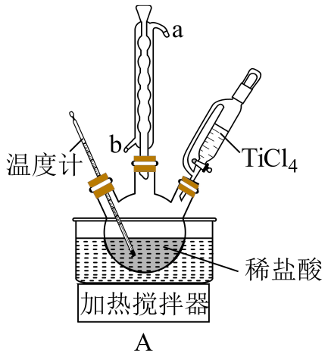
(1)装置 A 中冷凝水的入口为 （填“a”或“b”）
(2)三颈烧瓶中预置的稀盐酸可抑制胶体形成、促进白色沉淀生成。${\text{TiCl}}_{4}$水解生成的胶体主要成分为 (填化学式)。
(3)判断${\text{TiO}}_{2}⋅{\text{xH}}_{2}\text{O}$沉淀是否洗涤干净，可使用的检验试剂有 。
步骤二：由${\text{TiO}}_{2}$制备$\text{TiN}$并测定产率(实验装置如下图，夹持装置省略)。
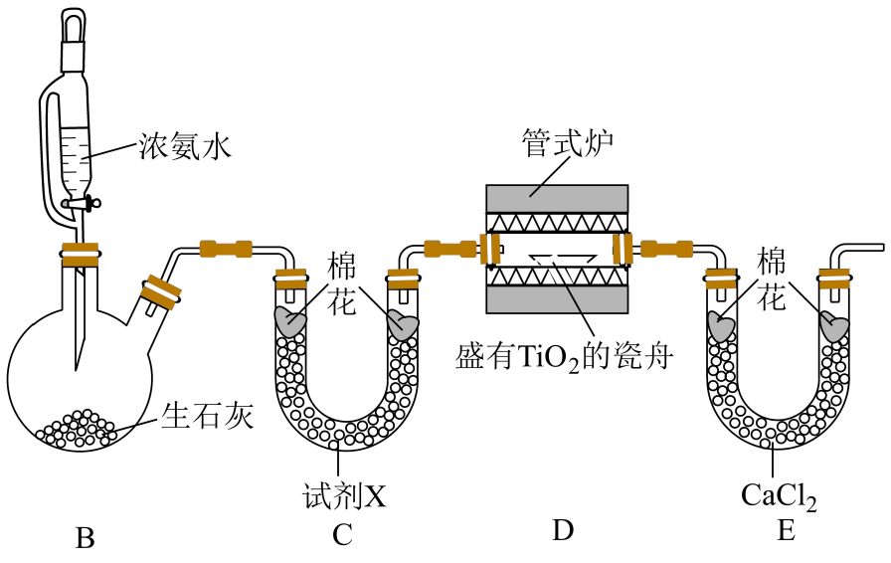
(4)装置C中试剂X为 。
(5)装置D中反应生成$\text{TiN}、{\text{N}}_{\text{2}}$和${\text{H}}_{\text{2}}\text{O}$，该反应的化学方程式为 。
(6)装置E的作用是 。
(7)实验中部分操作如下：
a．反应前，称取$\text{0}{\text{.800gTiO}}_{\text{2}}$样品；
b．打开装置B中恒压滴液漏斗旋塞；
c．关闭装置B中恒压滴液漏斗旋塞；
d．打开管式炉加热开关，加热至$800℃$左右；
e．关闭管式炉加热开关，待装置冷却；
f．反应后，称得瓷舟中固体质量为$\text{0.496g}$。
①正确的操作顺序为：a→ →f(填标号)。
②$\text{TiN}$的产率为 。

四、原理综合题
12．探究甲醇对丙烷制丙烯的影响。丙烷制烯烃过程主要发生的反应有
ⅰ．${\text{C}}_{3}{\text{H}}_{8}(\text{g})={\text{C}}_{3}{\text{H}}_{6}(\text{g})+{\text{H}}_{2}(\text{g}) Δ{\text{H}}_{1}=+124\text{kJ}⋅{\text{mol}}^{−1} Δ{\text{S}}_{1}=127\text{J}⋅{\text{K}}^{−1}⋅{\text{mol}}^{−1} {\text{K}}_{\text{p1}}$
ⅱ．${\text{C}}_{3}{\text{H}}_{8}(\text{g})={\text{C}}_{2}{\text{H}}_{4}(\text{g})+{\text{CH}}_{4}(\text{g}) Δ{\text{H}}_{2}=+82\text{kJ}⋅{\text{mol}}^{−1} Δ{\text{S}}_{2}=135\text{J}⋅{\text{K}}^{−1}⋅{\text{mol}}^{−1} {\text{K}}_{\text{p2}}$
ⅲ．${\text{C}}_{3}{\text{H}}_{8}(\text{g})+2{\text{H}}_{2}(\text{g})=3{\text{CH}}_{4}(\text{g}) Δ{\text{H}}_{3}=−120\text{kJ}⋅{\text{mol}}^{−1} Δ{\text{S}}_{3}=27.5\text{J}⋅{\text{K}}^{−1}⋅{\text{mol}}^{−1} {\text{K}}_{\text{p3}}$
已知：${\text{K}}_{\text{p}}$为用气体分压表示的平衡常数，分压=物质的量分数×总压。在$\text{0.1MPa}、\text{t}℃$下，丙烷单独进料时，平衡体系中各组分的体积分数$φ$见下表。
物质 | 丙烯 | 乙烯 | 甲烷 | 丙烷 | 氢气
体积分数(%) | 21 | 23.7 | 55.2 | 0.1 | 0
(1)比较反应自发进行（∆G=∆H-T∆S＜0）的最低温度，反应 ⅰ 反应 ⅱ（填“＞”或“＜”）。
(2)①在该温度下，Kp₂远大于 Kp₁，但φ（C₃H₆)和φ（C₂H₄)相差不大，说明反应 ⅲ 的正向进行有利于反应 ⅰ 的 反应和反应 ⅱ 的 反应（填“正向”或“逆向”）。
②从初始投料到达到平衡，反应 ⅰ、ⅱ、ⅲ 的丙烷消耗的平均速率从大到小的顺序为： 。
③平衡体系中检测不到${\text{H}}_{2}$，可认为存在反应：$3{\text{C}}_{3}{\text{H}}_{8}(\text{g})=2{\text{C}}_{3}{\text{H}}_{6}(\text{g})+3{\text{CH}}_{4}(\text{g}) {\text{K}}_{\text{p}}$，下列相关说法正确的是 (填标号)。
a．${\text{K}}_{\text{p}}{\text{=K}}_{\text{p1}}^{\text{2}}⋅{\text{K}}_{\text{p3}}$
b．${\text{K}}_{\text{p}}=\frac{{0.210}^{2}×{0.552}^{3}×{0.1}^{2}}{{0.001}^{3}}{(\text{MPa})}^{2}$
c．使用催化剂，可提高丙烯的平衡产率
d．平衡后再通入少量丙烷，可提高丙烯的体积分数
④由表中数据推算：丙烯选择性$=\frac{{\text{n}}_{生成}(丙烯)}{{\text{n}}_{转化}(丙烷)}×100\%=$ (列出计算式)。
(3)丙烷甲醇共进料时，还发生反应：
ⅳ．${\text{CH}}_{3}\text{OH}(\text{g})=\text{CO}(\text{g})+2{\text{H}}_{2}(\text{g}) Δ{\text{H}}_{4}=+91\text{kJ}⋅{\text{mol}}^{−1}$
在$\text{0.1MPa}、\text{t}℃$下，平衡体系中各组分体积分数与进料比的关系如图所示。
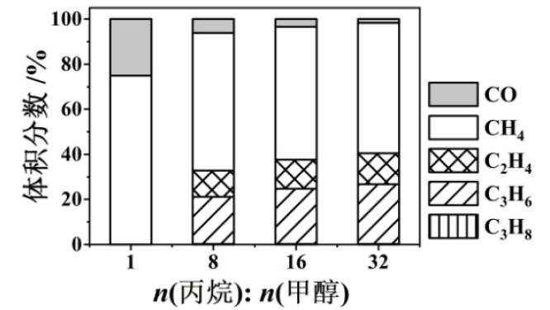
①进料比n(丙烷)$：\text{n}$(甲醇)$=1$时，体系总反应：${\text{C}}_{3}{\text{H}}_{8}(\text{g})+{\text{CH}}_{3}\text{OH}(\text{g})=\text{CO}(\text{g})+3{\text{CH}}_{4}(\text{g}) Δ\text{H}=$ $\text{kJ}⋅{\text{mol}}^{−1}$
②随着甲醇投料增加，平衡体系中丙烯的体积分数降低的原因是 。

五、有机推断题
13．沙格列汀是治疗糖尿病的常用药物，以下是制备该药物重要中间产物F的合成路线。
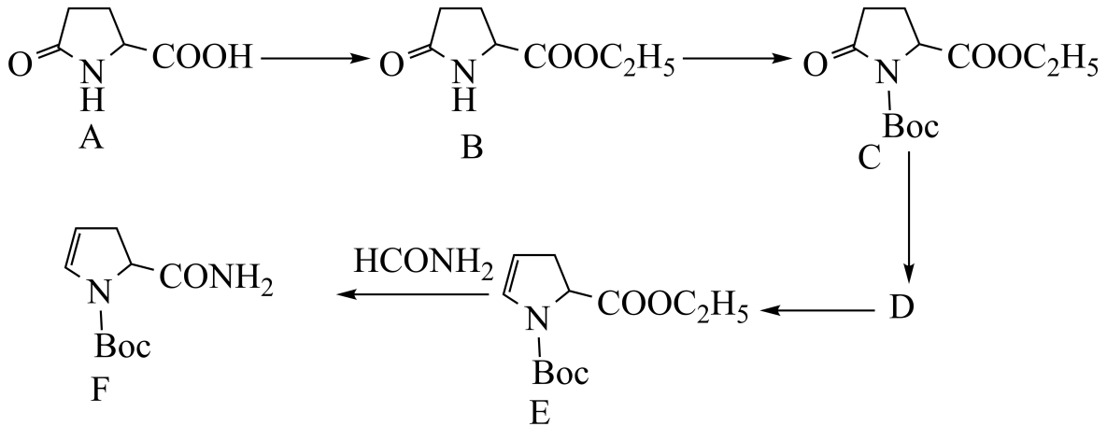
已知：$\text{Boc}$表示叔丁氧羰基。
(1)A中所含官能团名称 。
(2)判断物质在水中的溶解度：A B(填“>”或“<”)
(3)请从物质结构角度分析${\left({\text{C}}_{2}{\text{H}}_{5}\right)}_{3}\text{N}$能与$\text{HCl}$反应的原因 。
(4)$\text{A}→\text{B}$的反应类型 。
(5)写出D的结构简式 。
(6)写出$\text{E}→\text{F}$的化学反应方程式 。
(7)A的其中一种同分异构体是丁二酸分子内脱水后的分子上一个H被取代后的烃的衍生物，核磁共振氢谱图的比例为$3:2:1:1$，写出该同分异构体的结构简式 。(只写一种)

